Software Requirement Specification (SRS)
Sistem Monitoring Progress dan Evaluasi Lapangan (SIMPEL)
- Pendahuluan
- Latar Belakang
Petugas SPHB melakukan penginputan data lapangan secara berkala untuk kebutuhan monitoring dan evaluasi kegiatan. Namun, proses monitoring progress petugas masih belum memiliki dashboard visualisasi yang dapat menampilkan data secara realtime dan mudah dipahami.
Oleh karena itu, dibuatlah SIMPEL (Sistem Monitoring Progress dan Evaluasi Lapangan), yaitu sistem dashboard monitoring berbasis web yang terhubung dengan spreadsheet sebagai sumber data utama. Sistem ini diharapkan dapat membantu pegawai BPS dalam memonitoring progress petugas SPHB melalui visualisasi data yang informatif dan realtime.
- Tujuan Sistem
Tujuan dari sistem SIMPEL adalah:
- Memudahkan monitoring progress petugas SPHB.
- Menyediakan visualisasi data yang mudah dipahami.
- Menampilkan data secara realtime.
- Membantu proses evaluasi lapangan.
- Mempermudah pengawasan data mingguan dan bulanan.
- Ruang Lingkup Sistem
SIMPEL merupakan dashboard monitoring berbasis web yang menampilkan visualisasi data dari spreadsheet secara realtime. Sistem mencakup:
- Monitoring progress petugas.
- Visualisasi data dashboard.
- Integrasi spreadsheet.
- Evaluasi lapangan.
- Monitoring mingguan dan bulanan.
- Deskripsi Umum Sistem
- Deskripsi Sistem
SIMPEL adalah sistem dashboard monitoring yang digunakan untuk memantau progress petugas SPHB berdasarkan data spreadsheet yang terhubung dengan sistem. Data yang diinput oleh petugas pada spreadsheet akan dibaca oleh sistem dan ditampilkan dalam bentuk dashboard visualisasi seperti grafik, statistik, dan tabel monitoring.
- Target Pengguna
Pengguna utama sistem adalah Pegawai BPS
- Alur Sistem
- Petugas menginput data ke spreadsheet.
- Spreadsheet terhubung dengan sistem.
- Dashboard membaca data secara realtime.
- Visualisasi data diperbarui secara otomatis.
- PM/monitoring dapat melihat progress dan evaluasi lapangan.
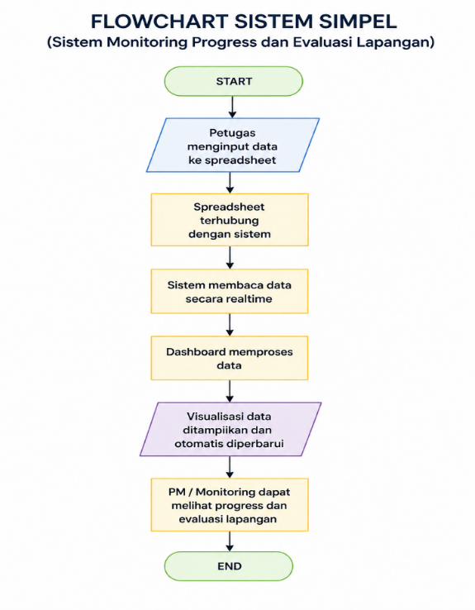
- Flowcart Sistem
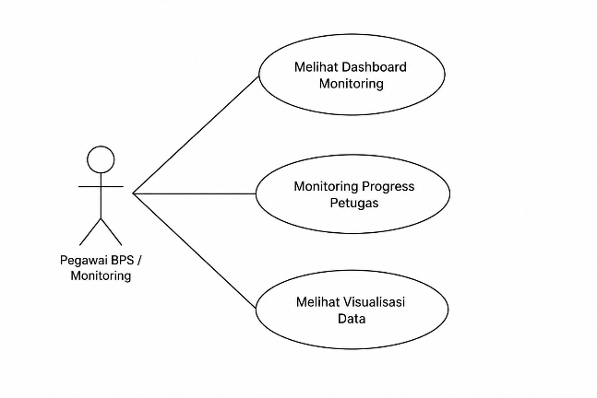
- Usecase Diagram

- Fitur Sistem
Sistem SIMPEL dirancang dengan beberapa fitur utama untuk mendukung proses monitoring dan evaluasi petugas SPHB secara realtime dan mudah dipahami. Fitur-fitur tersebut meliputi :
- Dashboard Monitorin
- Integrasi Spreadsheet
- Kebutuhan Sistem
- Kebutuhan Fungsional
ID | Use Case | Deskripsi Kebutuhan Fungsional
KF-01 | Melihat Dashboard Monitoring | Sistem dapat menampilkan dashboard monitoring petugas SPHB.
KF-02 | Membaca Data Spreadsheet | Sistem dapat membaca data dari spreadsheet secara realtime.
KF-03 | Menampilkan Visualisasi Data | Sistem dapat menampilkan data dalam bentuk grafik dan statistik.
KF-04 | Monitoring Progress Petugas | Sistem dapat menampilkan progress mingguan dan bulanan petugas.
KF-05 | Update Data Otomatis | Sistem dapat memperbarui visualisasi data ketika spreadsheet berubah.
KF-06 | Menampilkan Tabel Monitoring | Sistem dapat menampilkan tabel data monitoring petugas.

- Kebutuhan Nonfungsional
ID | Aspek | Deskripsi Kebutuhan Fungsional
KNF-01 | Usability | Sistem memiliki tampilan dashboard yang sederhana dan mudah dipahami.
KNF-02 | Performance | Sistem dapat menampilkan data secara realtime.
KNF-03 | Compatibility | Sistem dapat diakses melalui browser.
KNF-04 | Reliability | Sistem dapat membaca data spreadsheet dengan stabil.

- Pembagian Tugas Tim (Opsional)
- Muthia :
- PM
- UI/UX
- Aura :
- Programmer
- DBA
- Rencana Pengembangan
Tahapan pengembangan sistem:
- Diskusi dan perencanaan sistem.
- Penyusunan SRS.
- Pembuatan desain UI/UX.
- Setup project development.
- Integrasi spreadsheet.
- Pembuatan dashboard monitoring.
- Testing sistem.

